PK 031
จตุมหาศรัทธาเมืองกระบี่
Day Trip
(พระมหาเจดีย์ วชิรมงคล เจ้าแม่กวนอิม วัดถ้ำเสือ พระปิดตาทรงเทริดมโนราห์ ธรรมสถานเมืองกระบี่ ปู่ภุชงค์นาคราช อบจ.กระบี่)
เพื่อความเป็นสิริมงคลท่านที่มาจังหวัดกระบี่ ปกาไสทัวร์จึงได้คัดสรรสถานที่ศักดิ์สิทธิ์ ที่ชาวกระบี่และจังหวัดใกล้เคียงเคารพนับถือ ขอพรและการทำกิจกรรมใดให้สำเร็จ 4 สถานที่ด้วยกัน
08.00 – 09.00 น. รถรับ ณ โรงแรมที่พัก ออกเดินทางโดยรถตู้
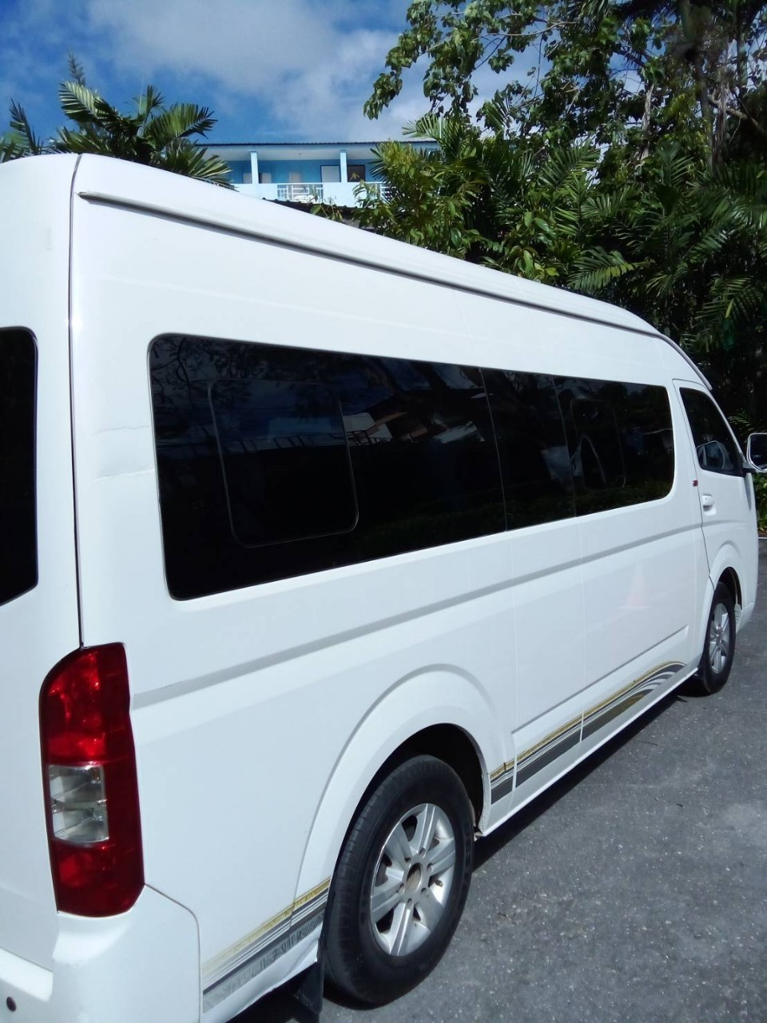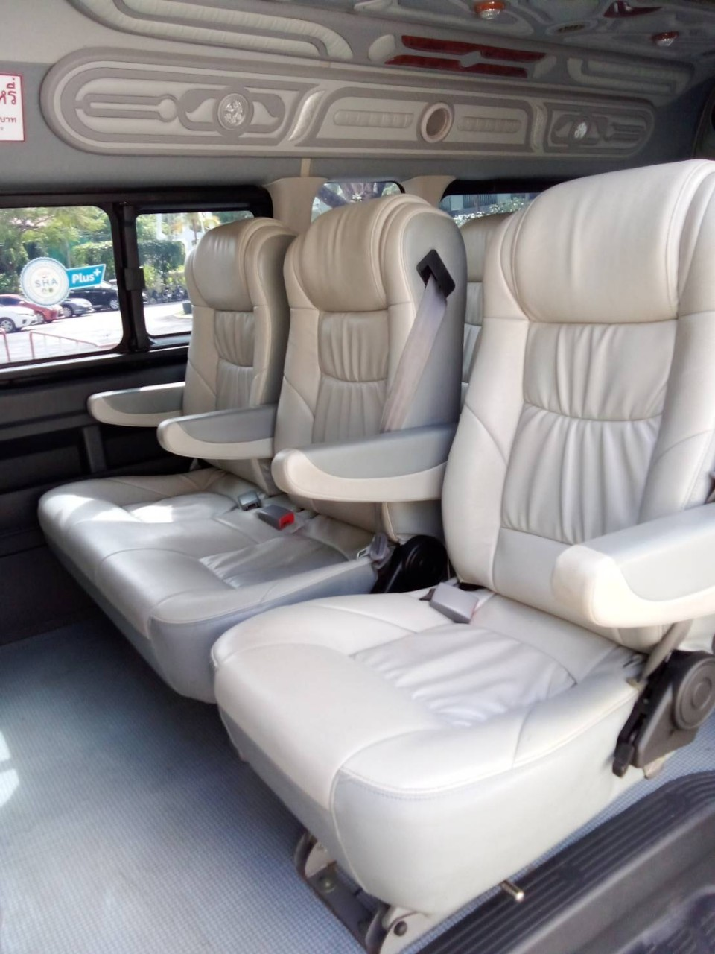
ออกเดินทางไป วัดมหาธาตุวชิรมงคล อำเภออ่าวลึก วัดสร้างขึ้นเมื่อปี 2483 ต่อมา 2545 ทางวัดได้สร้าง พระมหาเจดีย์ เฉลิมพระเกียรติ 50 พรรษา มหาวชิราลงกรณ์ สูง 95 เมตร ซึ่งสูงสุดในภาคใต้ ทรงพุทธคยา อินเดีย โดยพระอาจารย์ชัย ปุรินทโก นำท่านสักการะขอพร เพื่อเป็นสิริมงคล ในหน้าที่การงานและความสุขในชีวิต
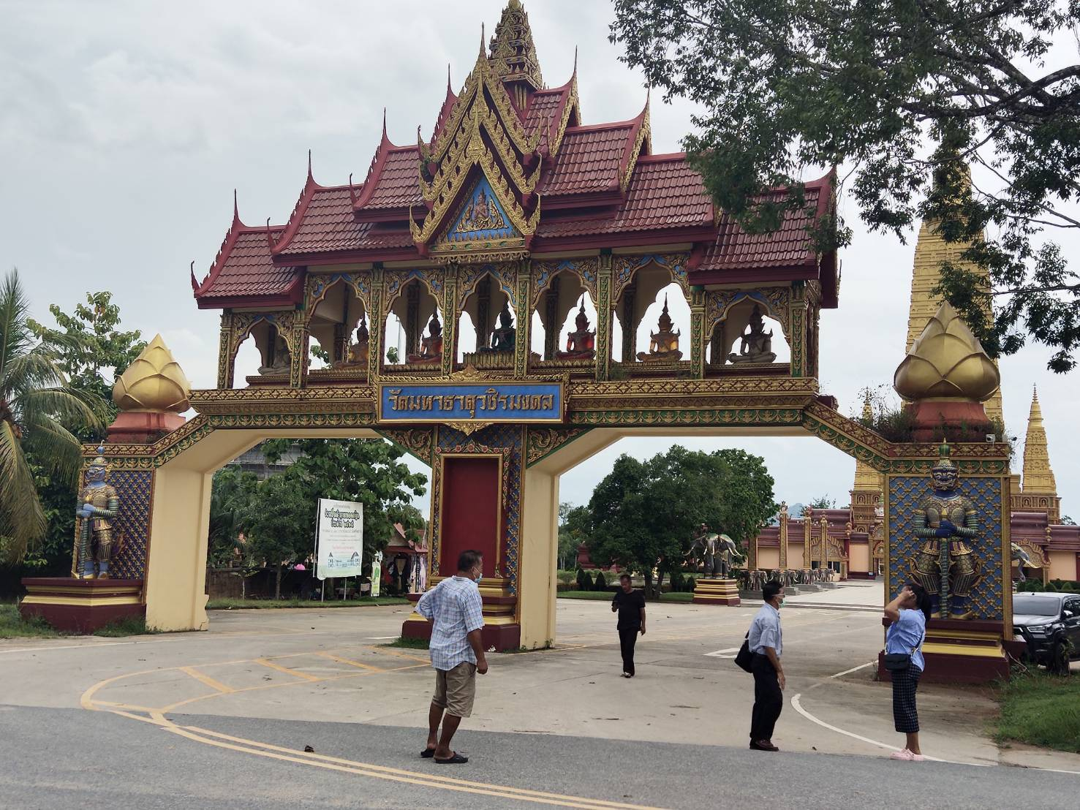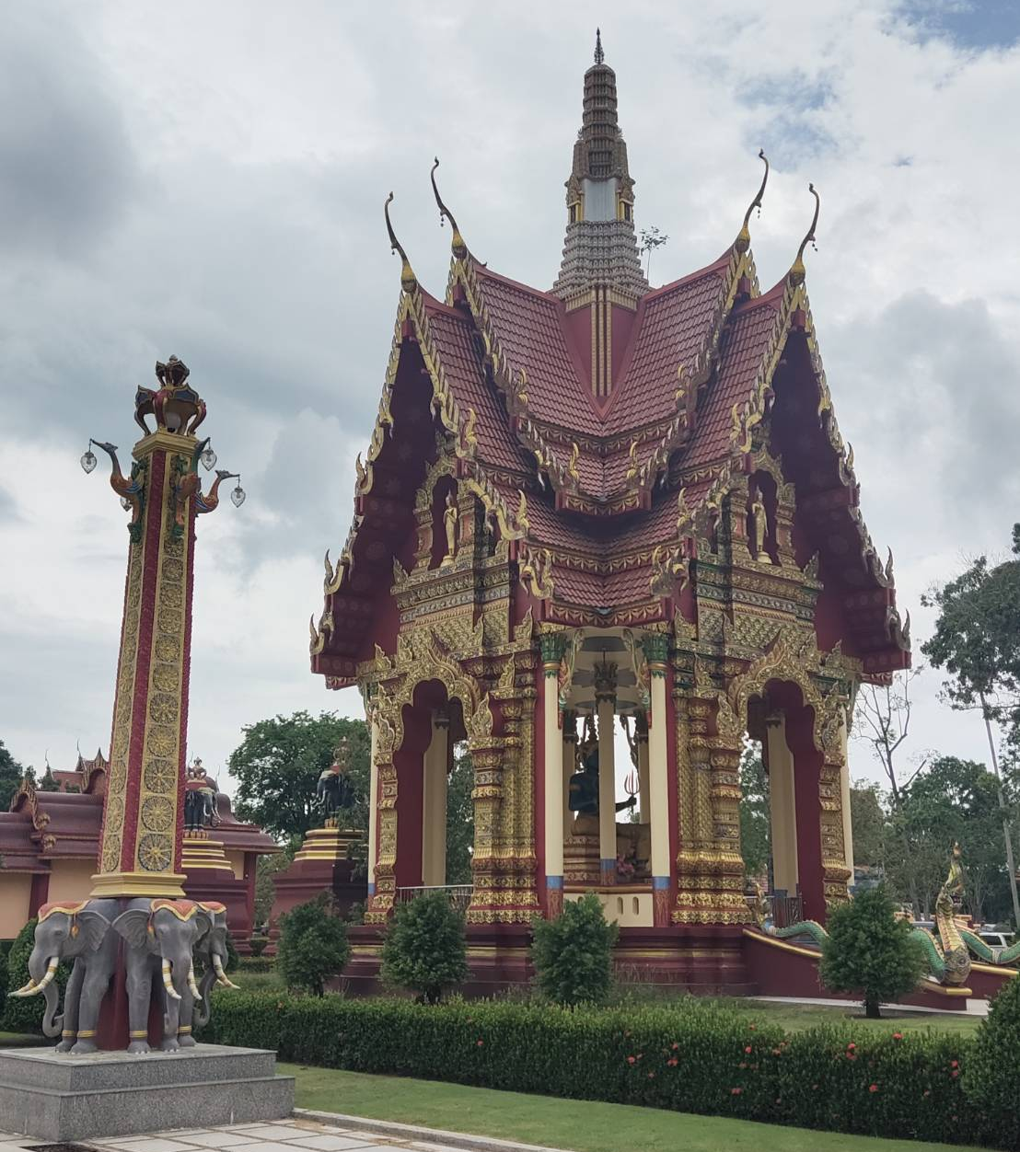

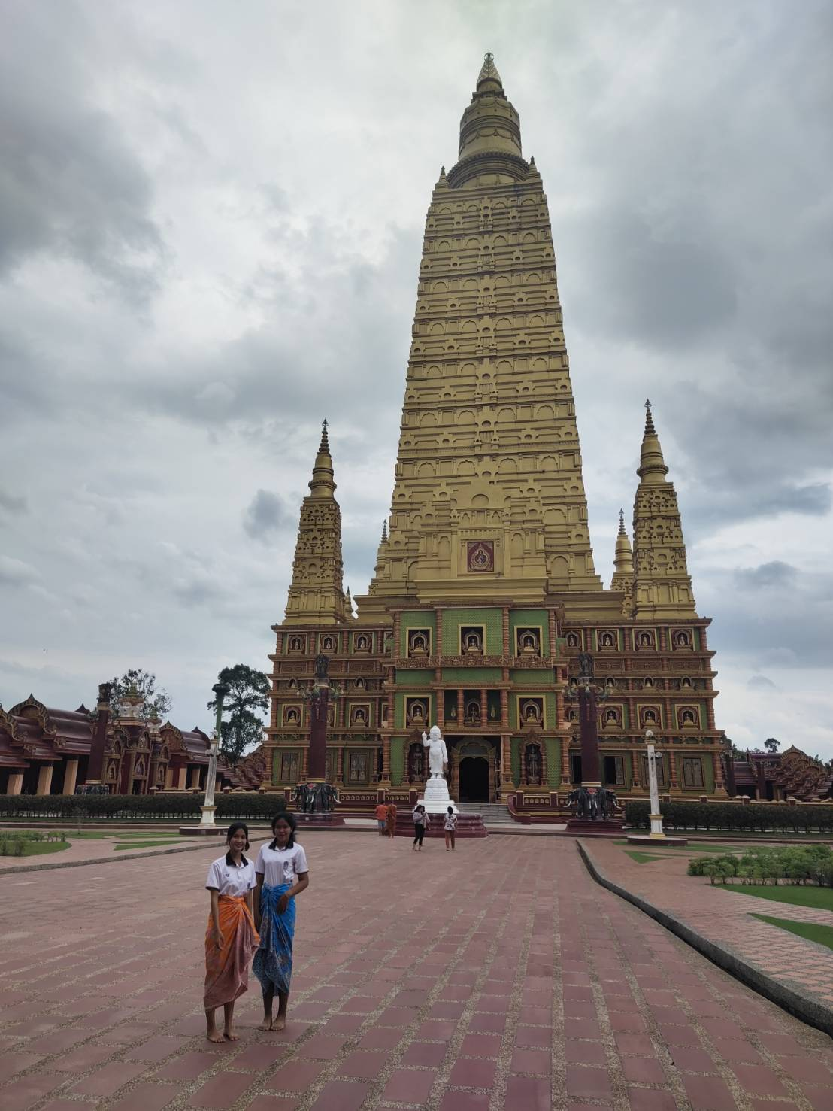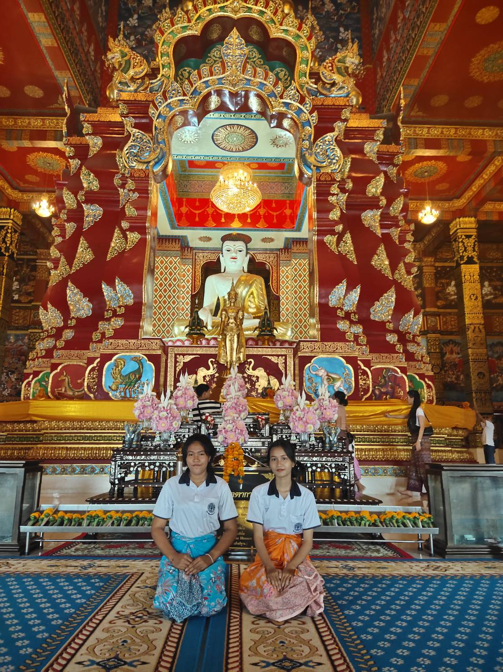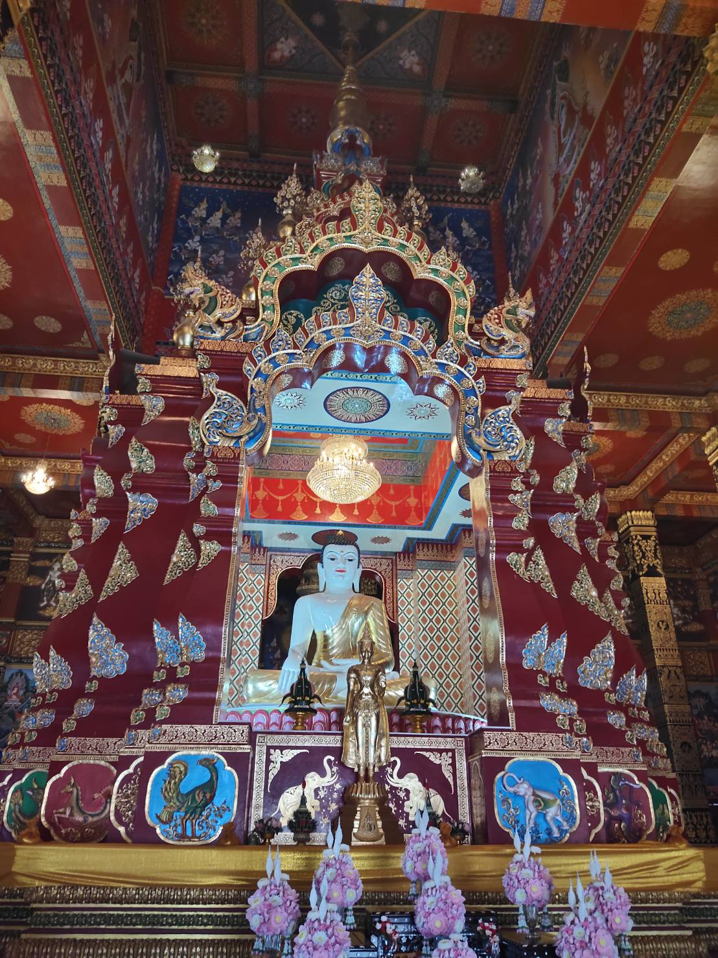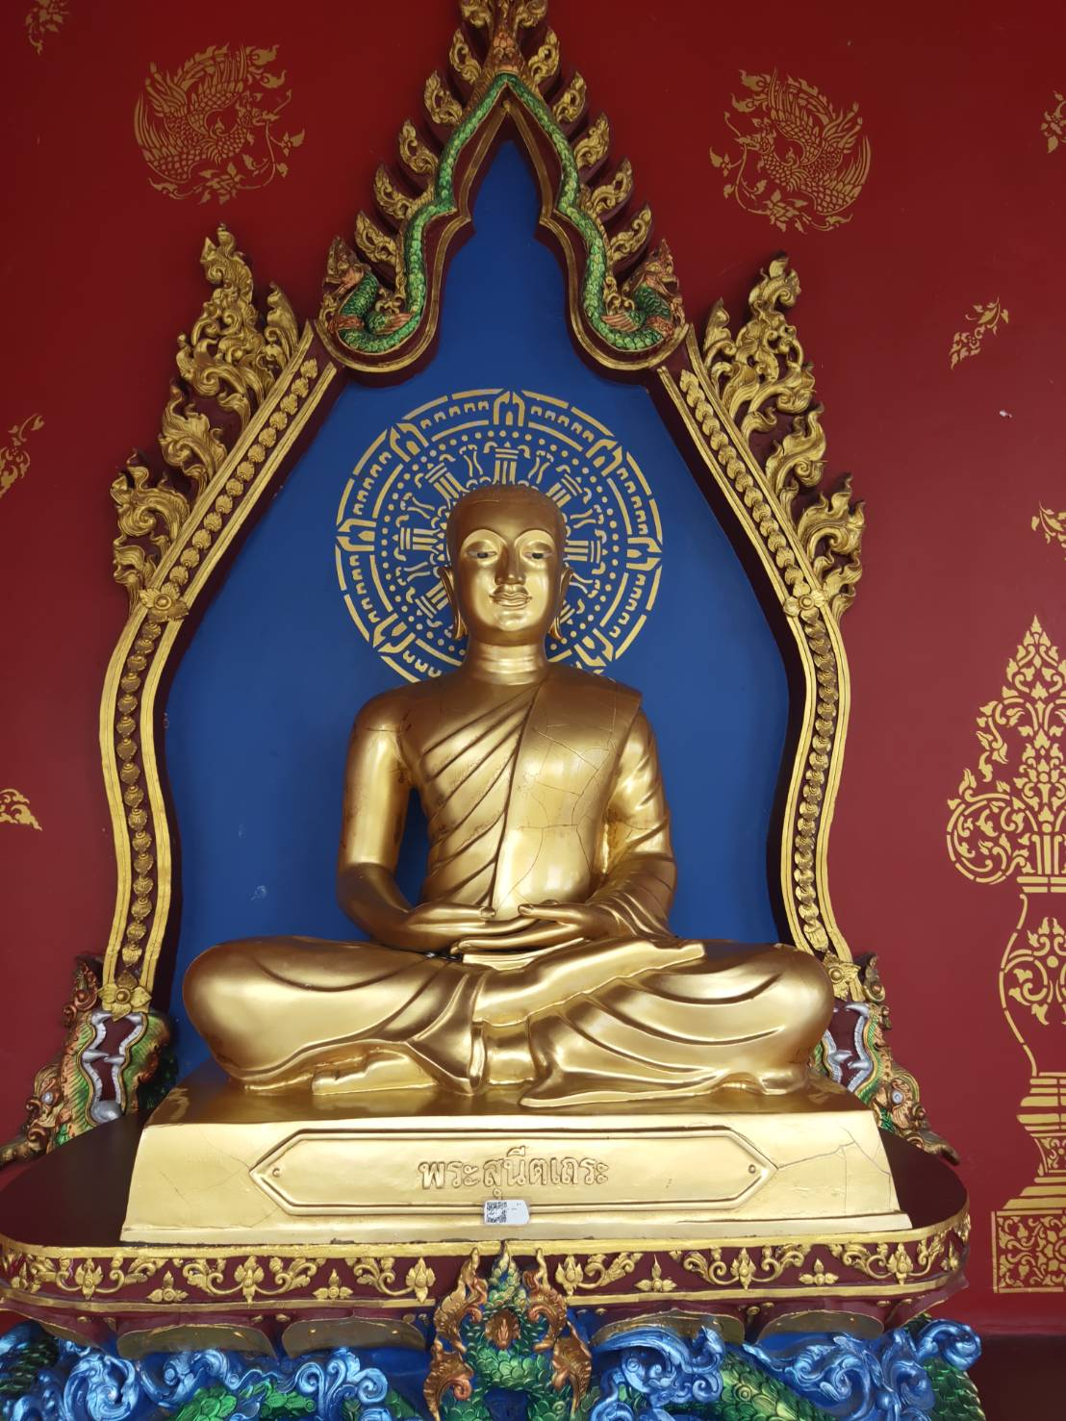
จากนั้นอิสระกับการชมความงาม จิตรกรรมภายในวัด
12.00 น. รับประทานอาหารท้องถิ่น

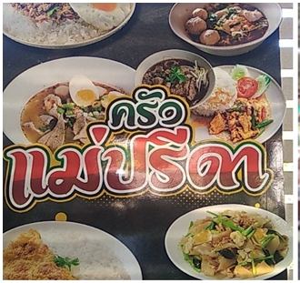
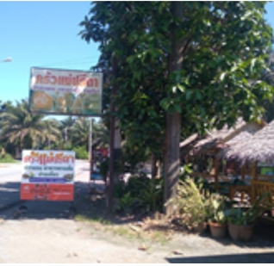
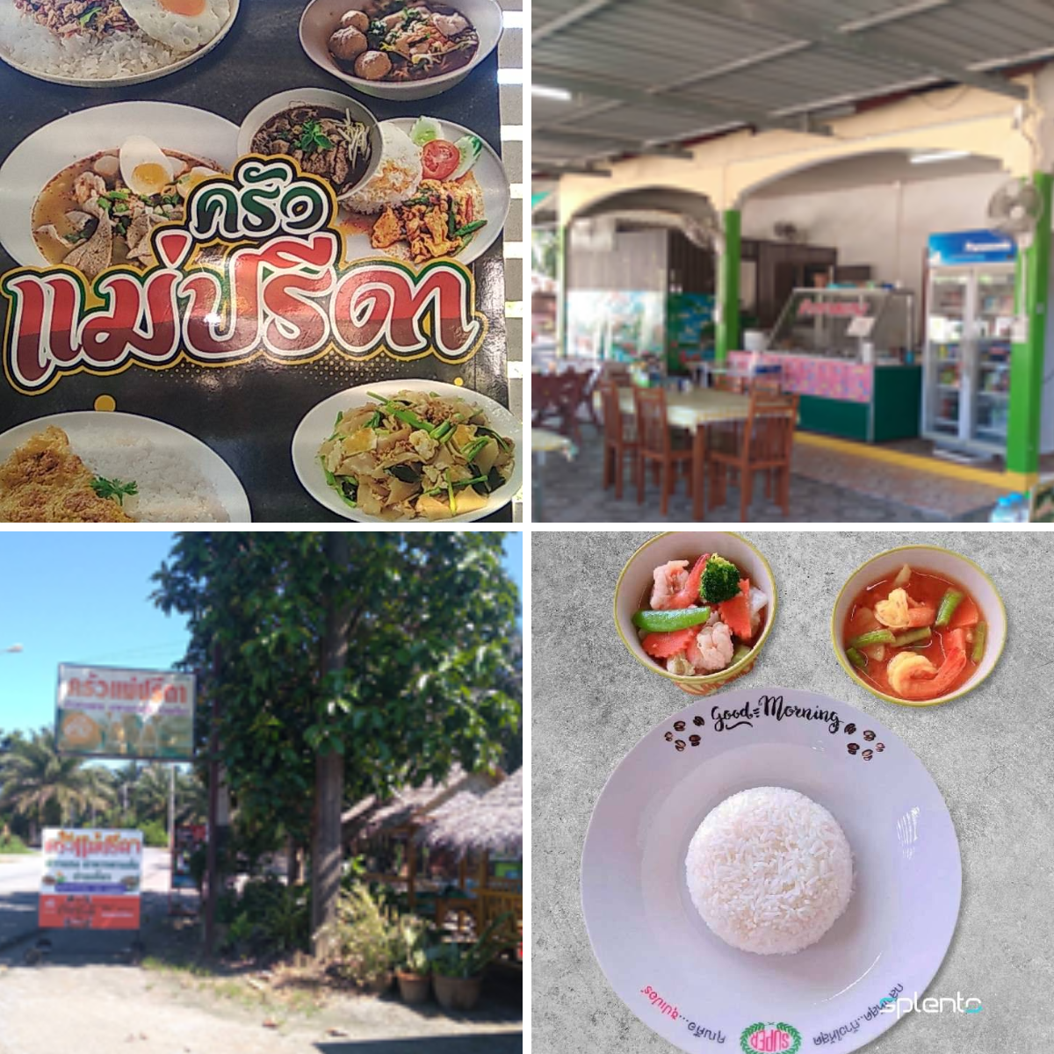

หลังอาหาร กลับเข้าเมืองกระบี่ ไปวัดถ้ำเสือ เพื่อขอพรเจ้าแม่กวนอิม ซีงเป็นที่เคารพและศรัทธา
ของชาวจีน มาเลย์ และสิงค์โปร เป็นอย่างมาก เพื่อขอพรทำมาค้าขายและสุขภาพ
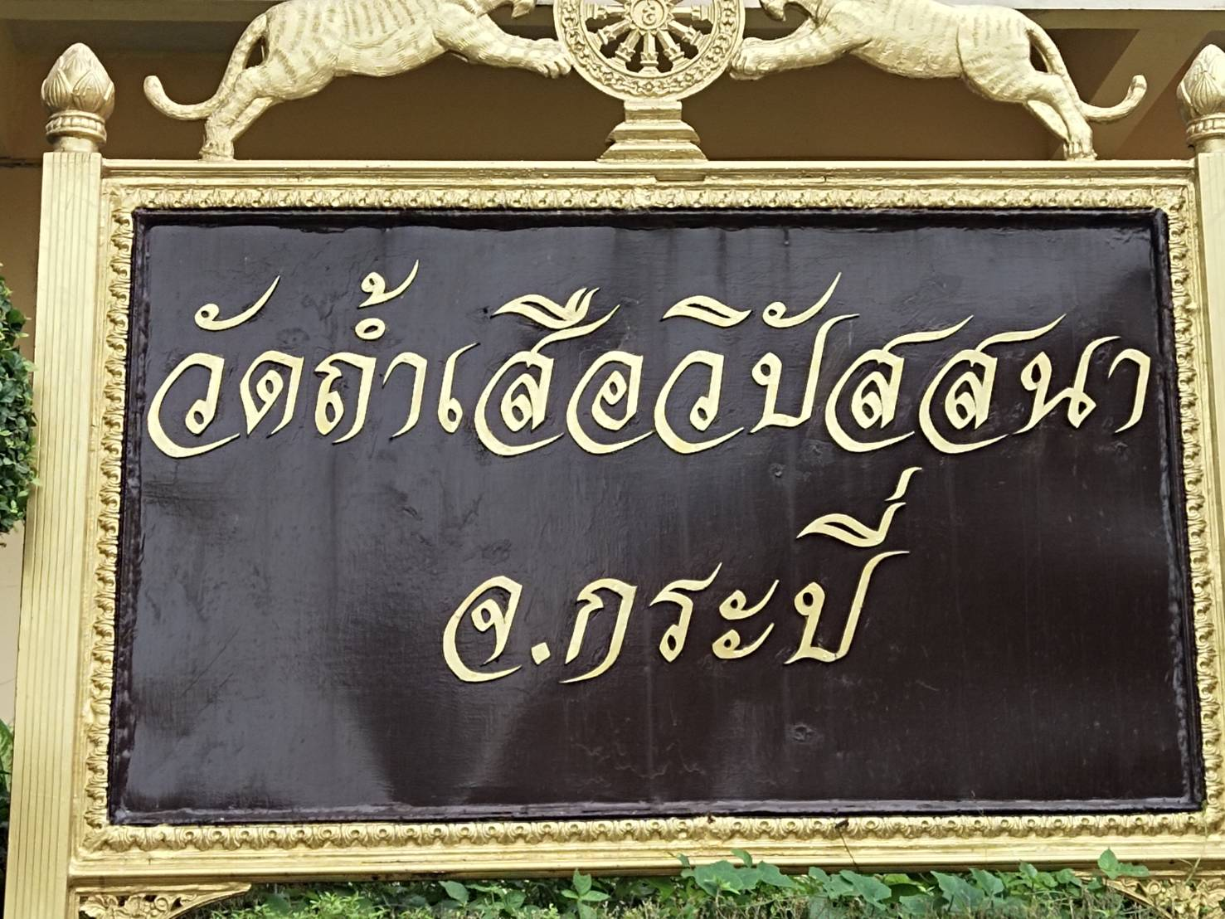 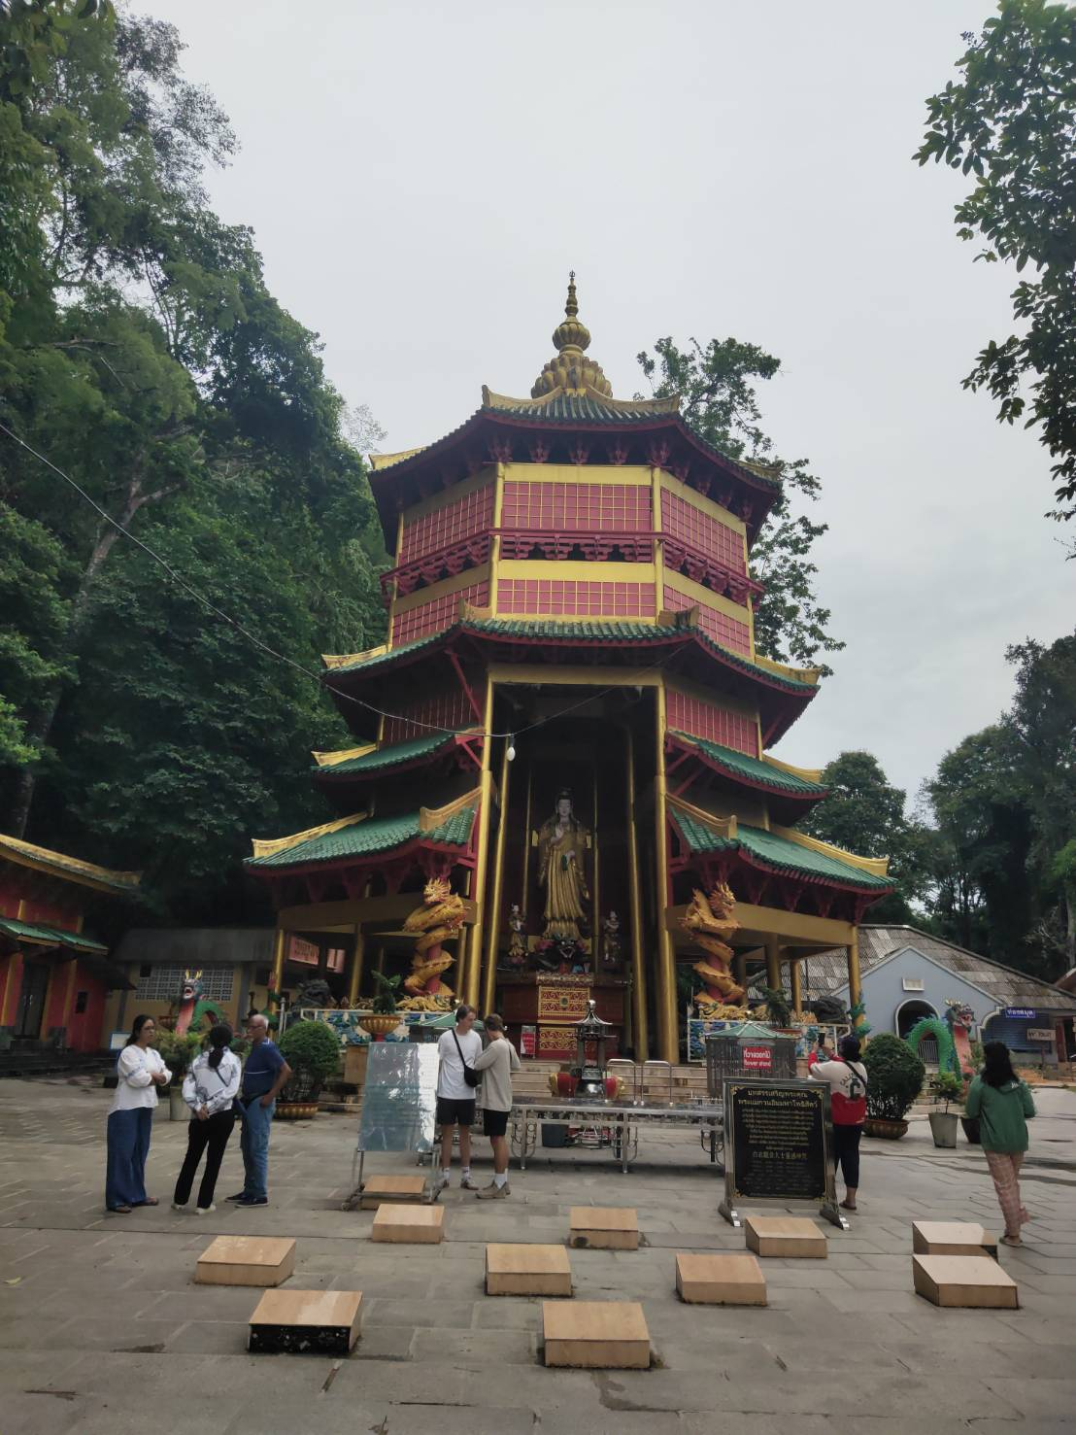
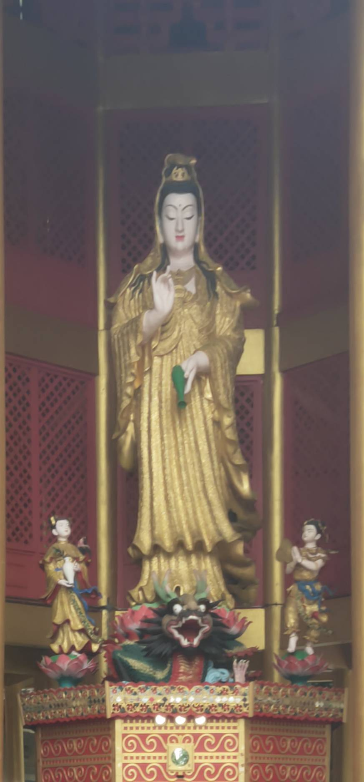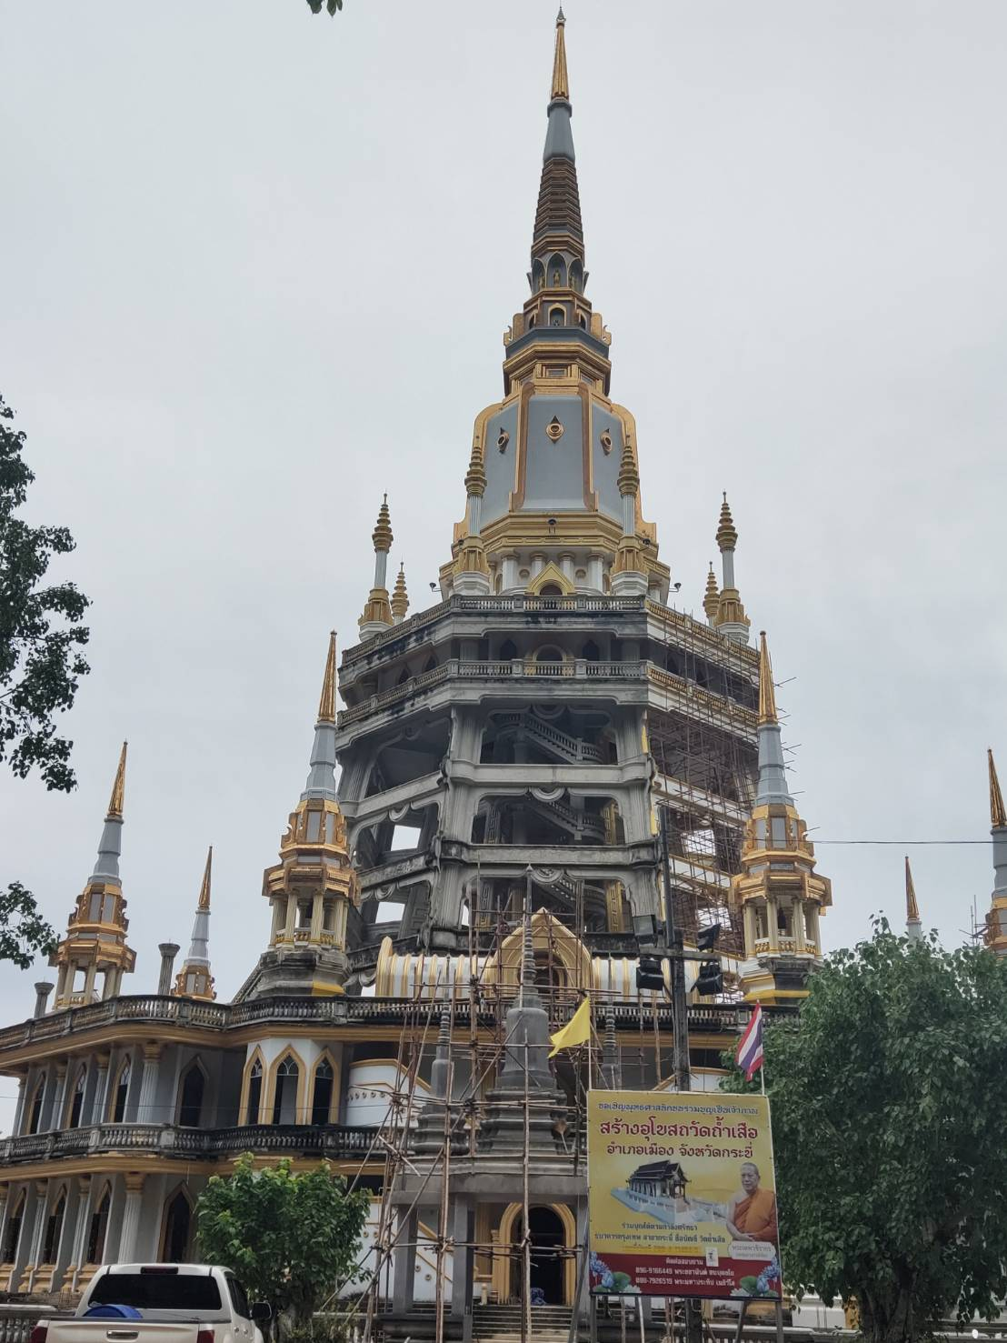
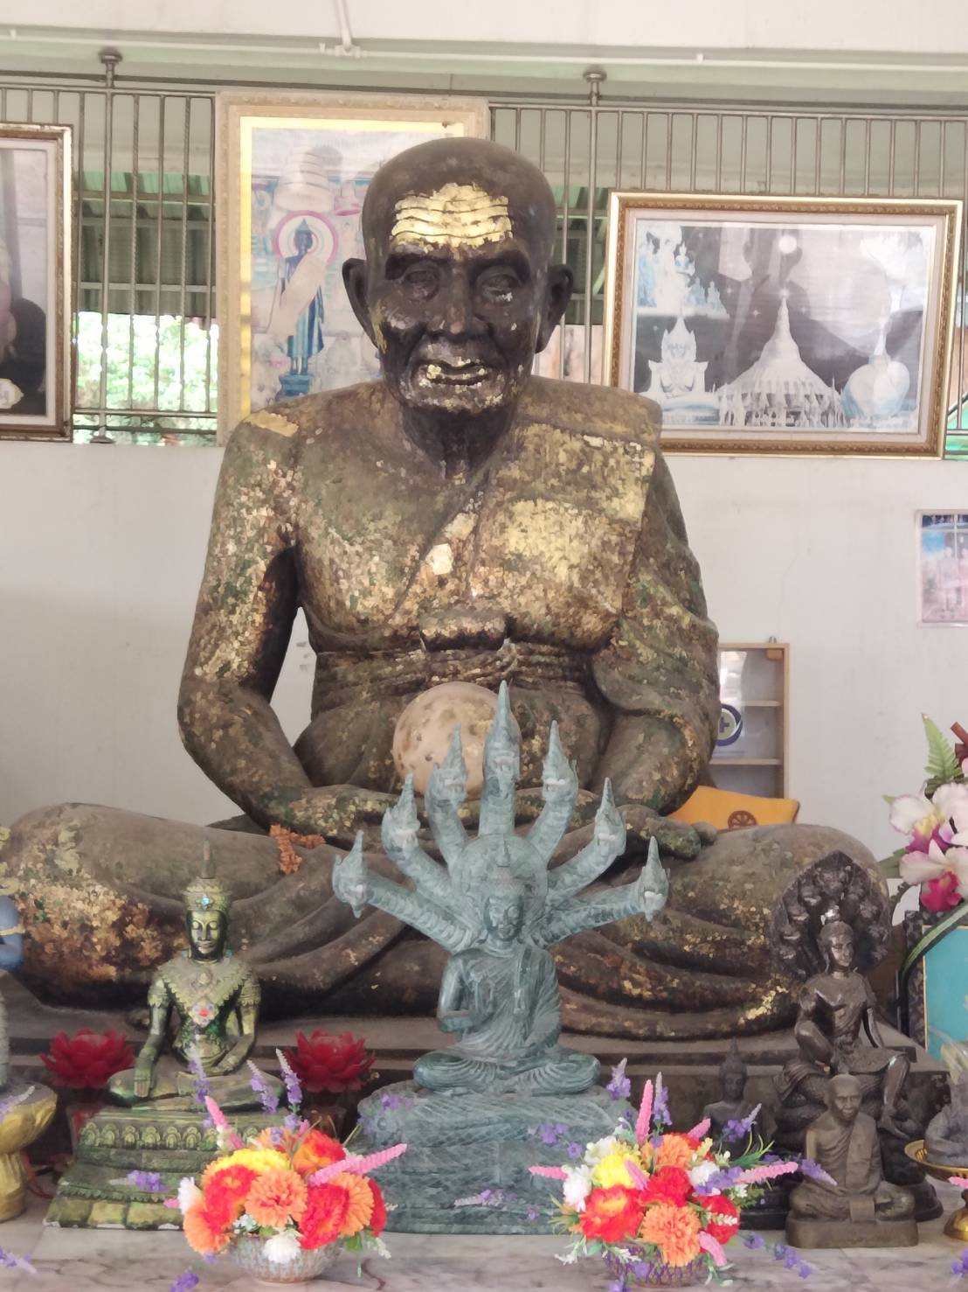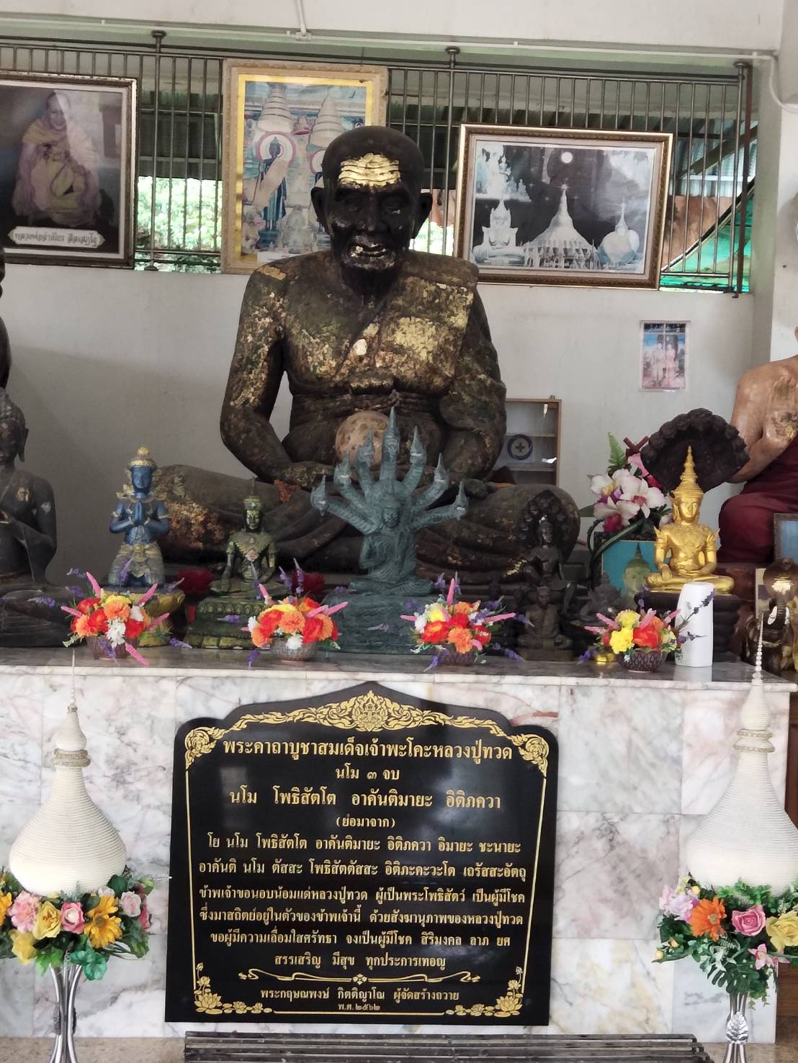
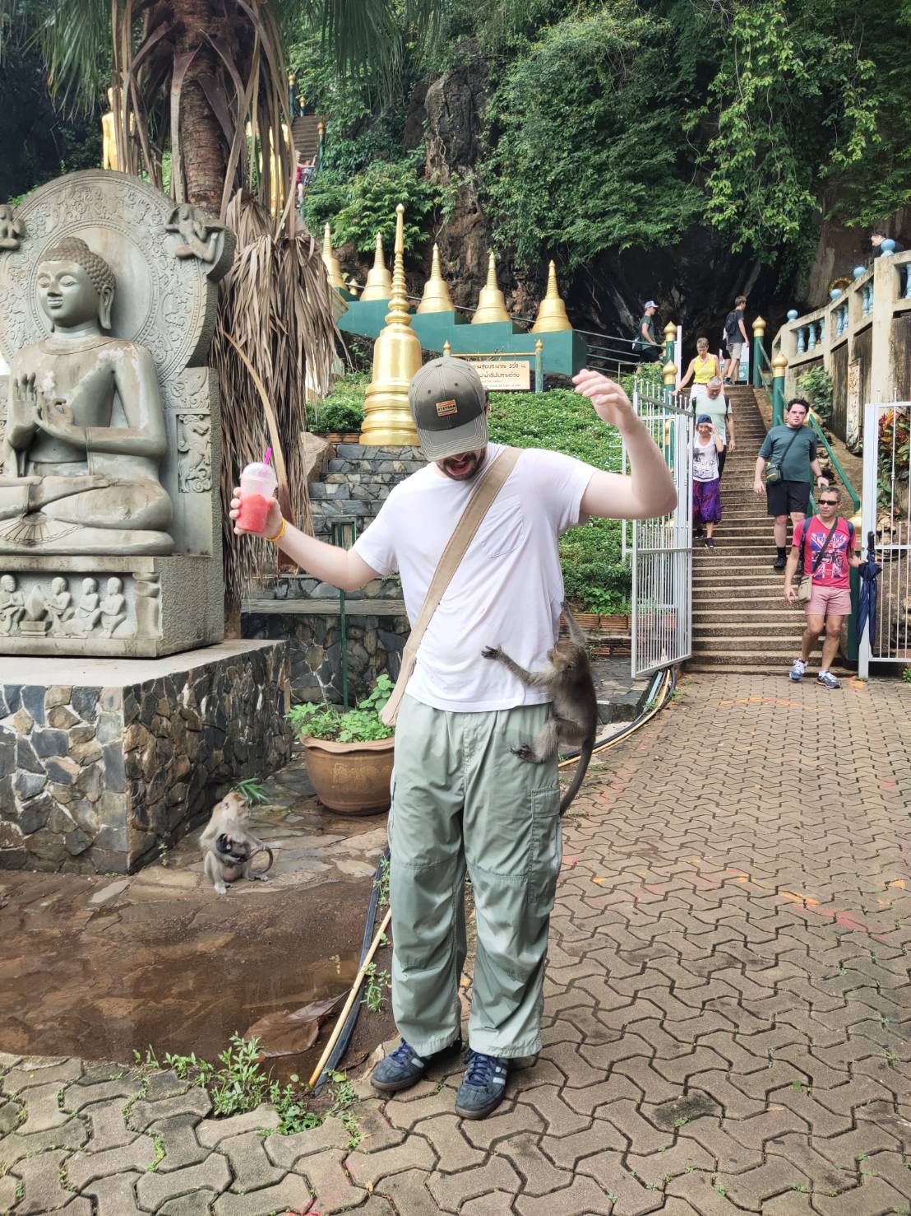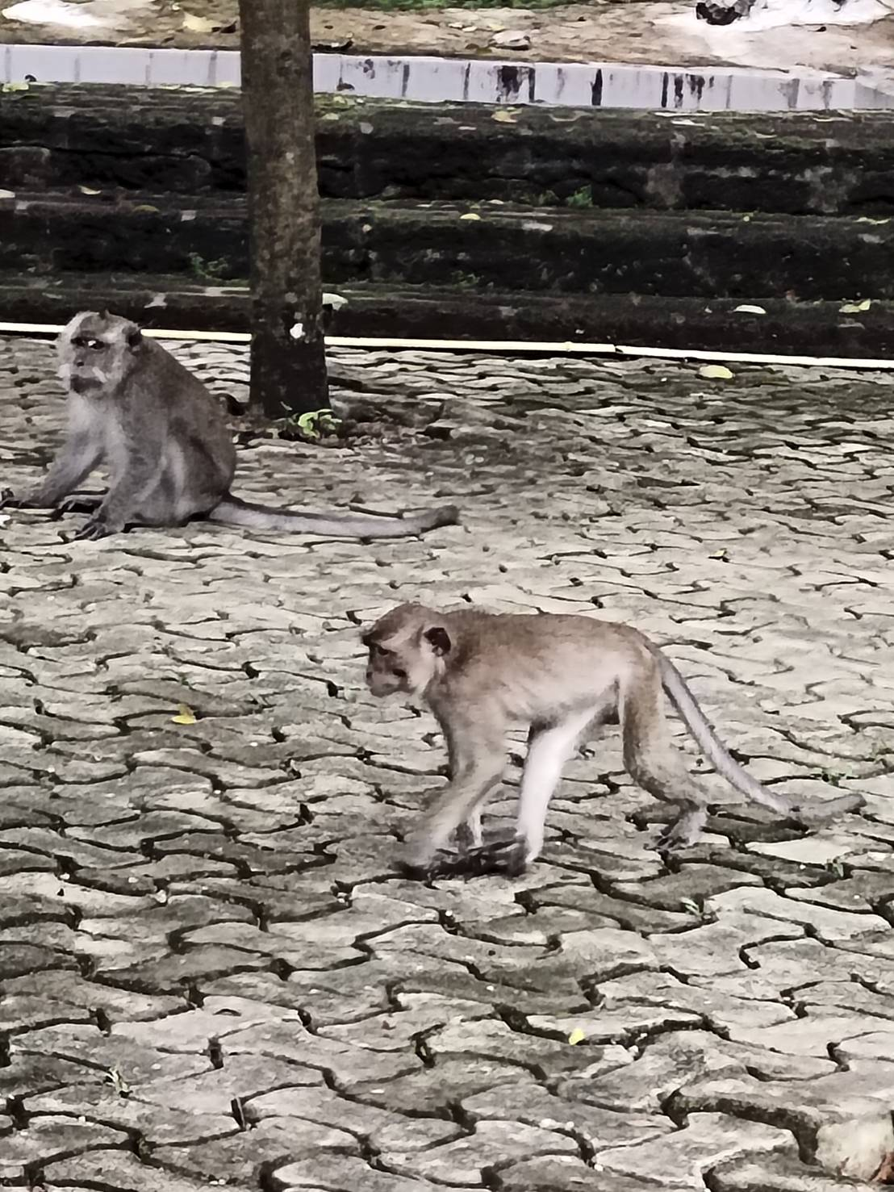
จากนั้นออกเดินทางต่อไปยังธรรมสถานเมืองกระบี่ เป็นสถานที่ประดิษฐานของพระปิดตาทรงเทริดมโนราห์ ซึ่งเป็นพุทธศิลป์ มาจากความศรัทธาใน พ่อขุนศรี ศรัทธาบรมครูมโนราห์ หรือ คนส่วนใหญ่ เรียกว่า “ครูหมอมโนราห์” ที่นับถือ ความสักศักดิ์สิทธิ์ในเรื่องโชคลาภให้ท่านได้ขอพร และอิสระชมพุทธศิลป์ อื่นๆ ภายในธรรมสถาน
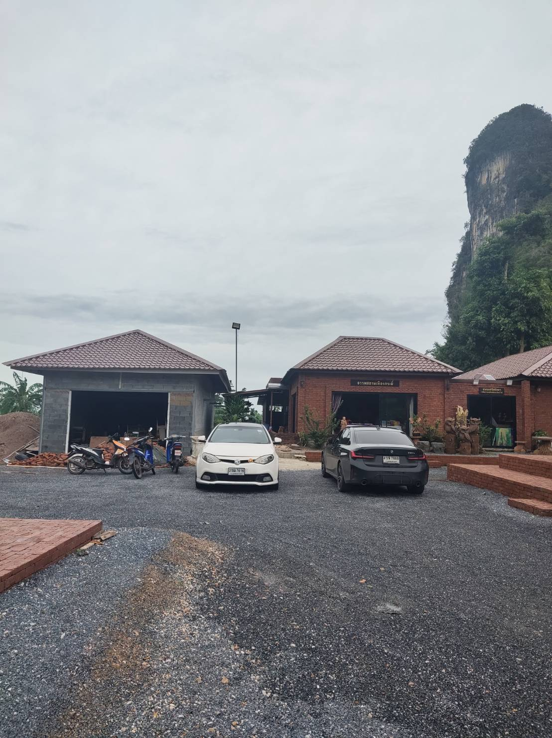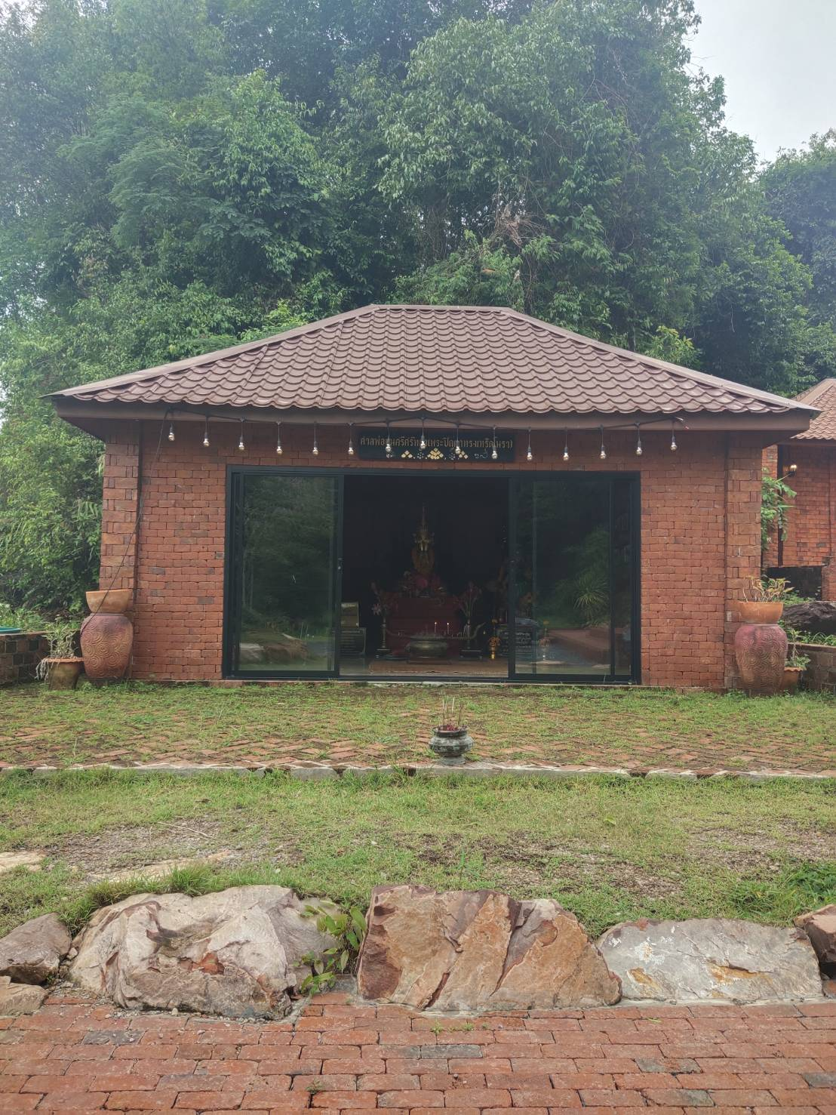
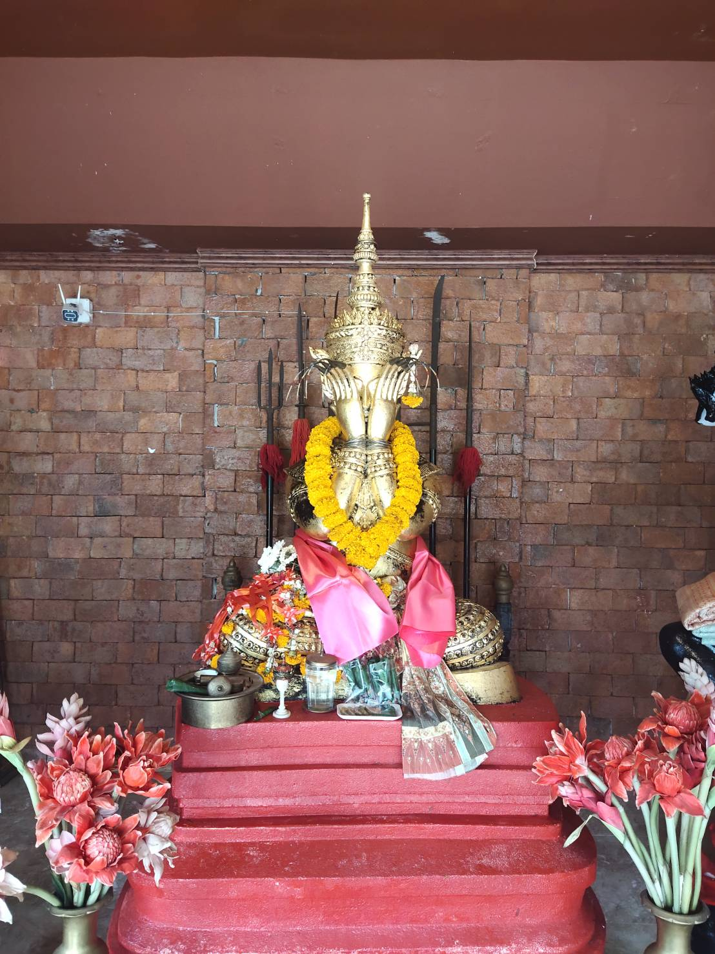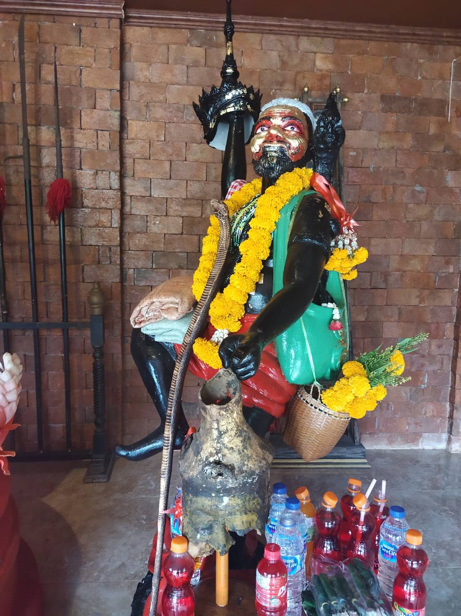
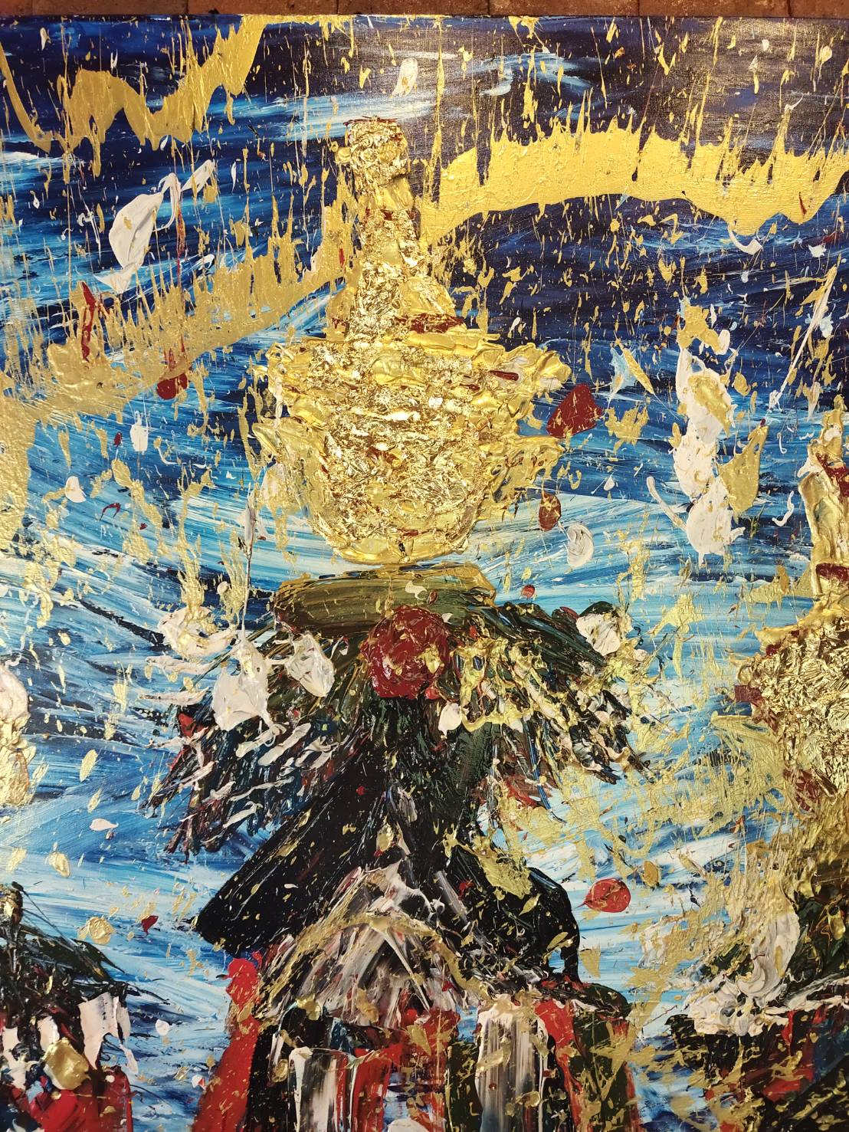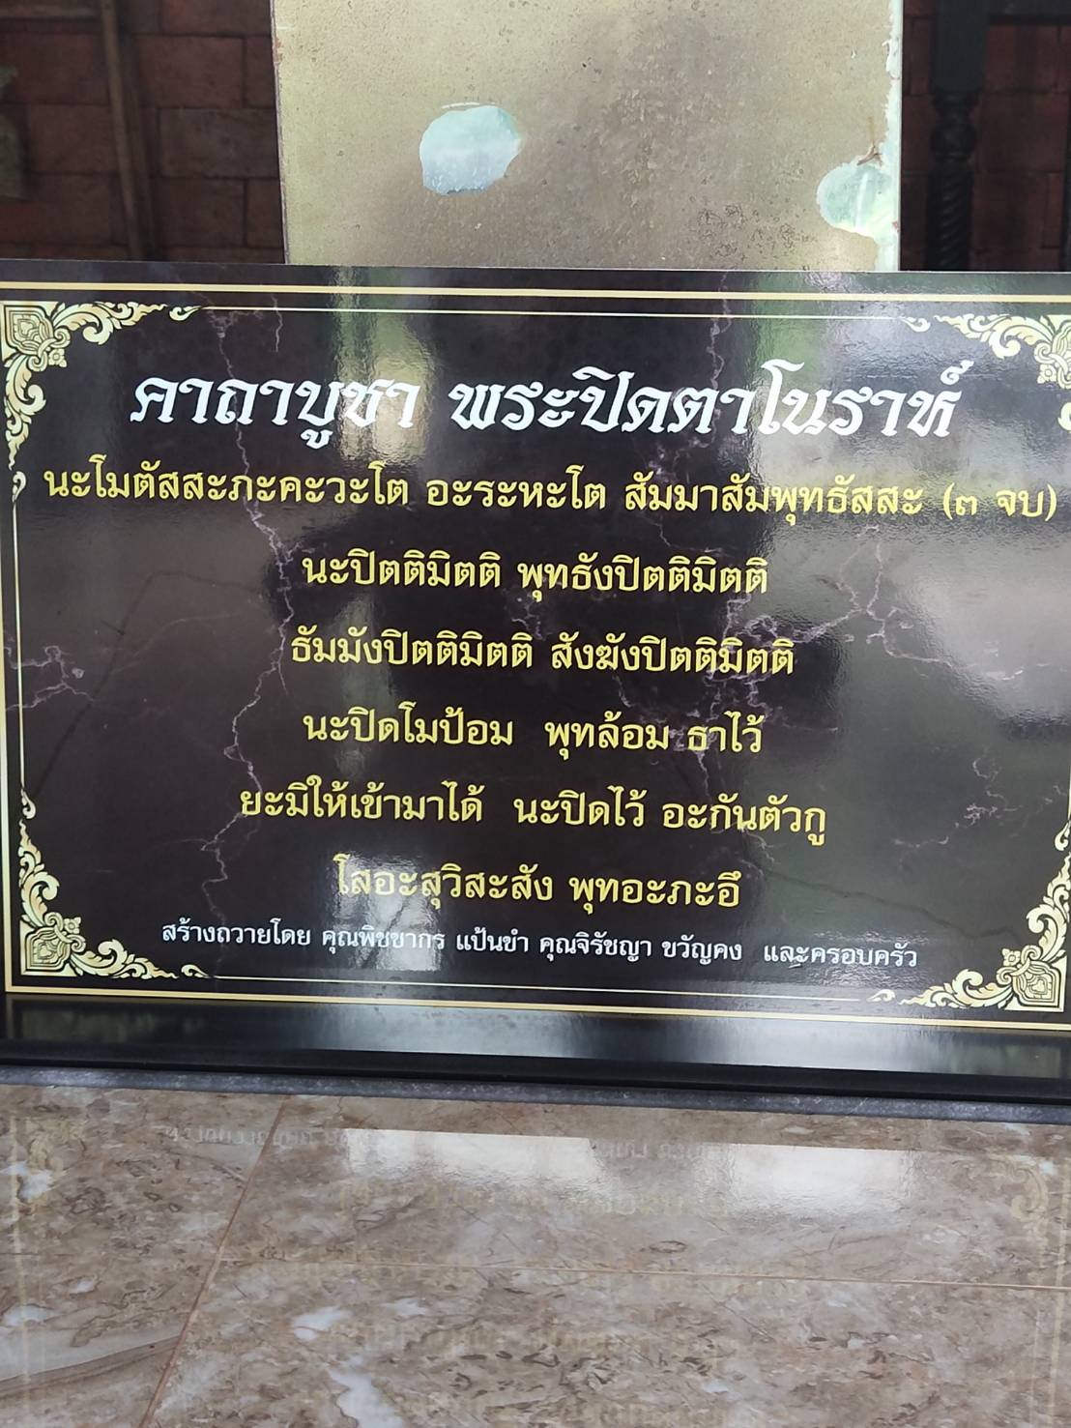
ได้เวลานำท่านไป อบจ.กระบี่ สักการะ พ่อปู่ภุชงค์นาคราช ซึ่งเป็นที่เคารถนับถือของชาวกระบี่และจังหวัดใกล้เคียง ซึ่งจะความสุขความเจริญรุ่งเรืองในหน้าที่การงาน และสำคัญการบนเรื่องฟ้าฝน
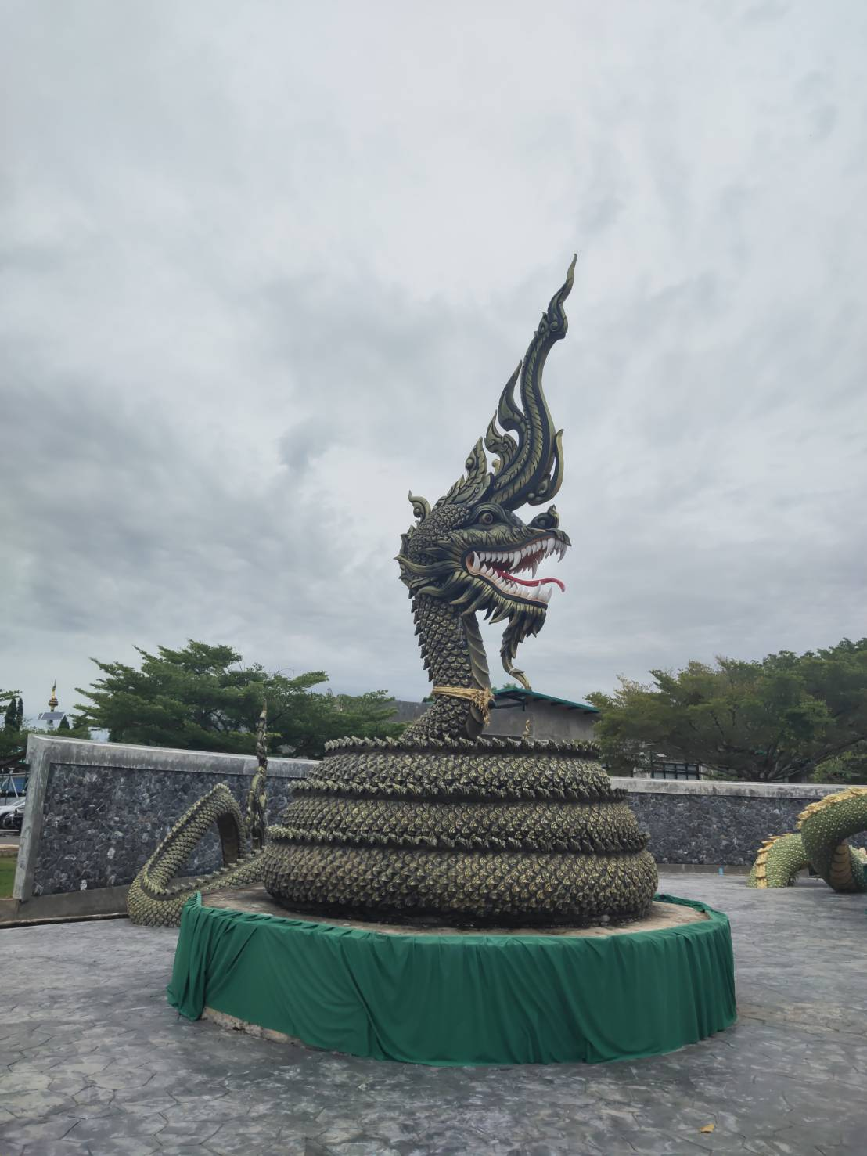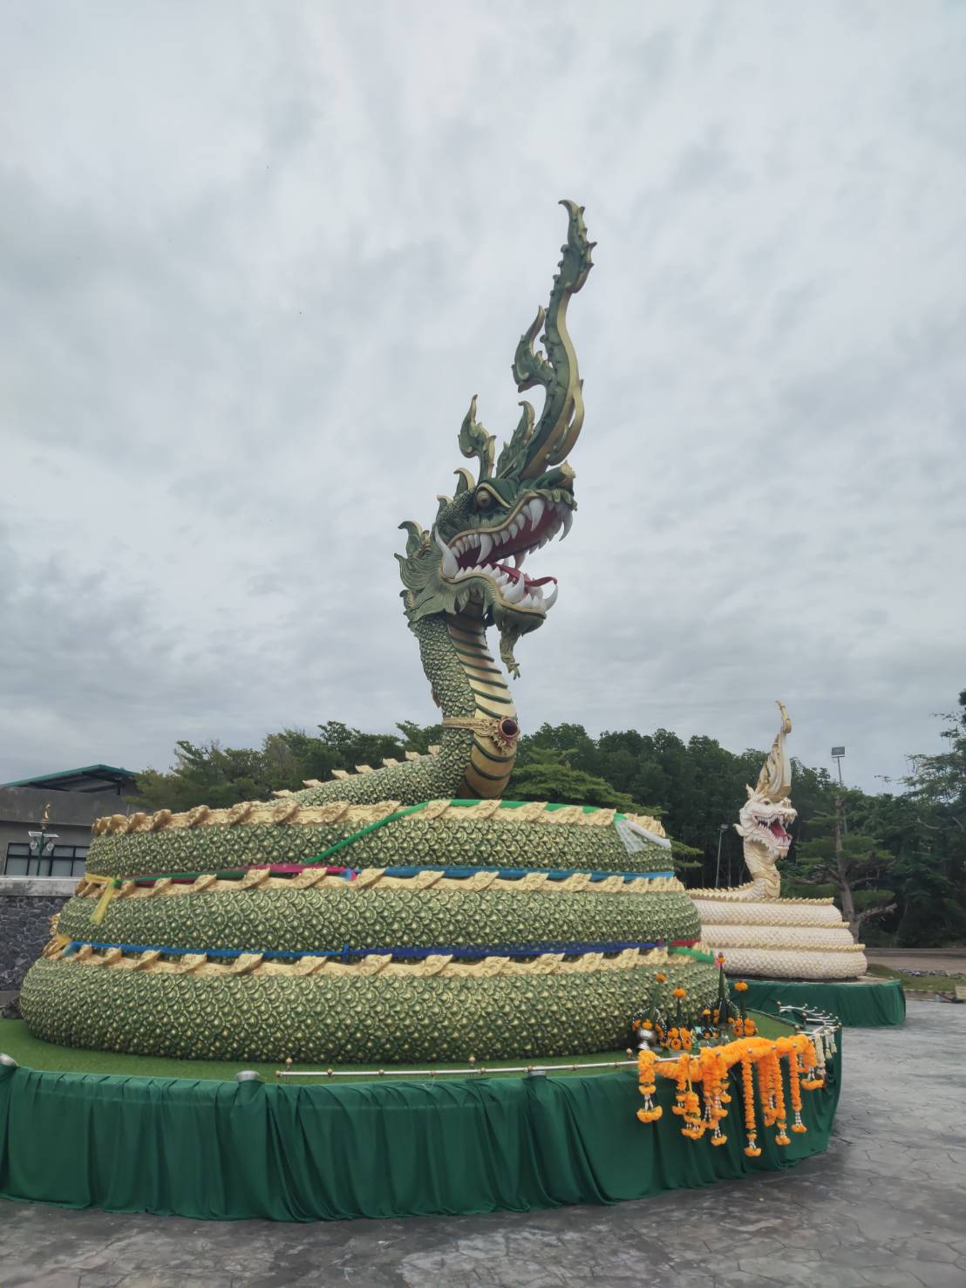
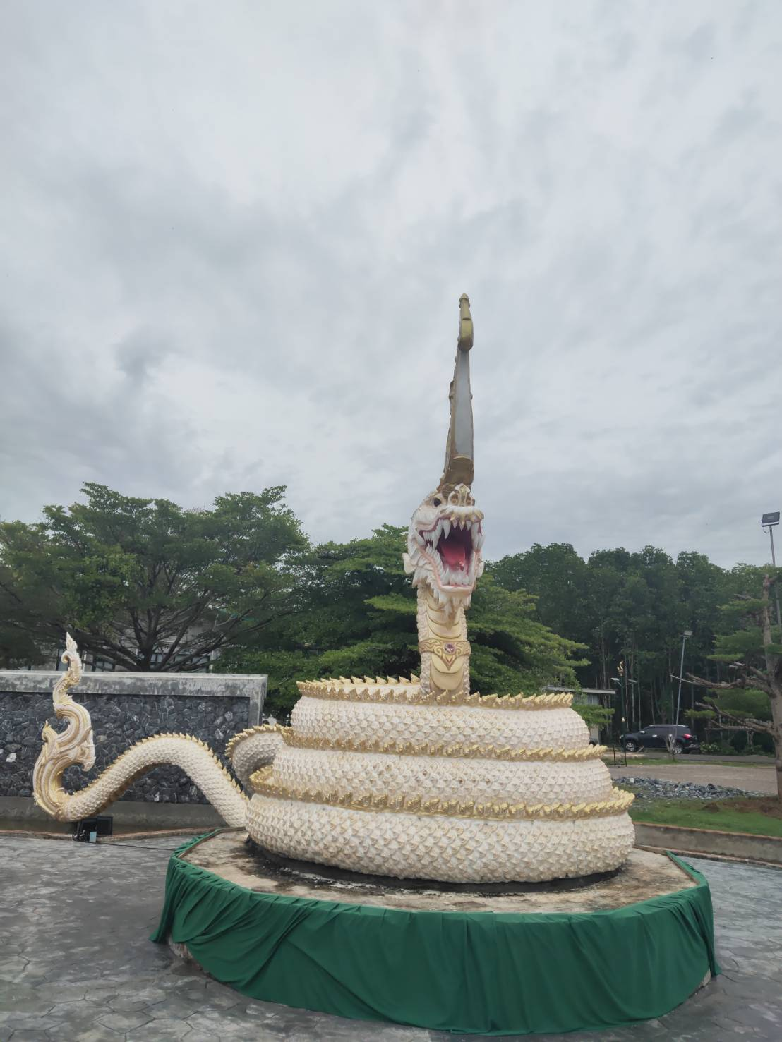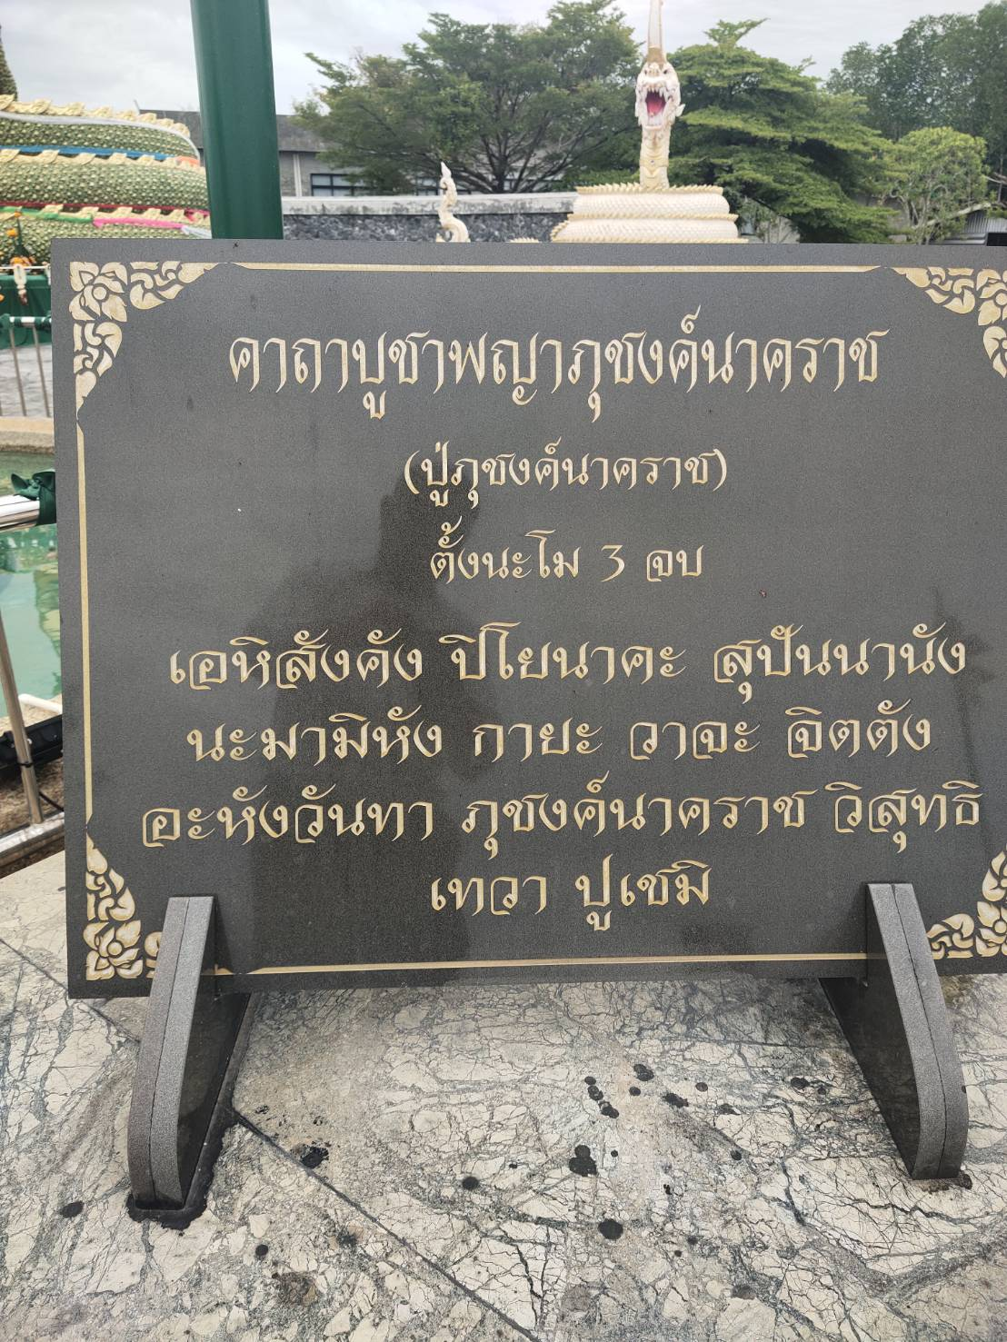
สมควรแก่เวลา ออกเดินทางไปยังโรงแรมที่พัก โดยสวัสดิภาพ
................................................จบโปรแกรม............................................................
*** โปรแกรมการท่องเที่ยวสามารถเปลี่ยนแปลงได้
ตามความเหมาะสมทั้งนี้ขึ้นอยู่กับสภาพดินฟ้าอากาศ ***

อัตราค่าบริการ ราคาท่านละ
จำนวน | ผู้ใหญ่ | เด็ก 4 – 10 ขวบ | หมายเหตุ
2 ท่าน ราคาท่านละ | 1,900 | 1,700
4 ท่าน ราคาท่านละ | 1,500 | 1,300
6 ท่าน ราคาท่านละ | 1,300 | 1,100
8 ท่าน ราคาท่านละ | 1,200 | 900

รวมบริการ
- รถรับส่ง ตามโปรแกรม
- อาหาร 1 มื้อตามรายการ
- ค่าเข้าธรรมชมตามรายการ
- ประกันภัยนักท่องเที่ยวแบบกลุ่ม
ไม่รวมบริการ
- ต่างชาติ เพิ่มท่านละ 100 บาท
- ทิปพนักงานขับรถตามความ
พึงพอใจ

